***מטלה 3 – רשתות תקשורת***

***מגישים: אביב תורג'מן – 208007351***

***אלון סויסה – 211344015***

**הוראות קימפול והרצה**

1. 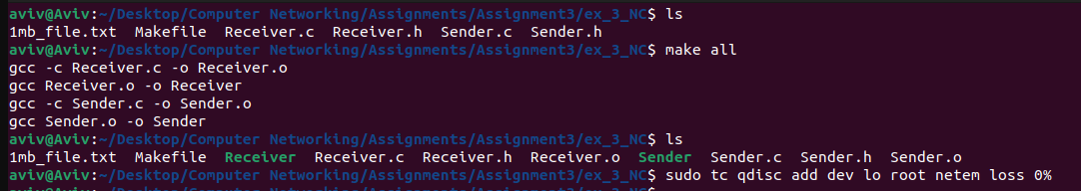קימפול:
   1. תחילה נפתח את הטרמינל בתוך התיקייה של הקובץ. (נראה עם פקודת "ls" שאכן הקבצים הנ"ל נמצאים בתיקייה)
   2. נריץ את פקודת "make all" על מנת לקמפל את הקוד כדי שיהיה מוכן להרצה.
   3. נראה שוב עם פקודת "ls" שאכן נמצאים בתיקייה הקבצים "Receiver" ו- "Sender"
   4. נריץ את הפקודה:  
      "sudo tc qdisc add dev lo root netem loss 0%"  
      על מנת שבהרצה הראשונה יקבע אחוז האיבוד   
      ל-0%. על מנת לשנות זאת בהמשך נריץ את הפקודה:  
      "sudo tc qdisc change dev lo root netem XX%"
   5. לאחר שנסיים את כל ההרצות, נריץ את הפקודה:  
      "sudo tc qdisv del dev lo root netem"  
      על מנת להפסיק את איבוד הפאקטות.
2. הרצה:
   1. תחילה נפתח שני טרמינלים שונים בתיקיית הקובץ.
   2. נריץ **תחילה** את פקודת: "./Receiver"
   3. 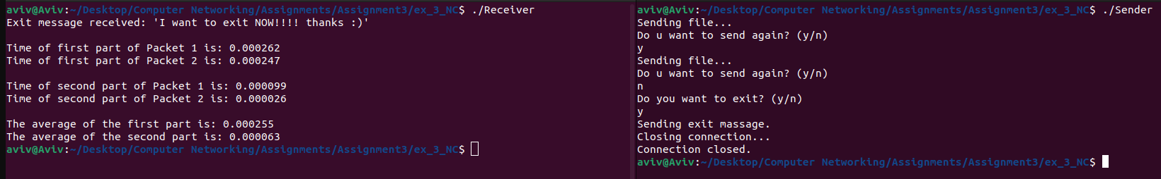בטרמינל השני נריץ את פקודת: "./Sender" (**אחרי שהרצנו את Receiver)**
   4. אם נרצה לשלוח שוב, נזין את התו 'y' אחרת נזין את התו 'n'. (אם נזין תו אחר, נקבל הודעה: "Please enter (y/n)."
      1. 'y':
      2. 'n': נקבל הודעה "do you want to exit? (y/n)"

אם נזין 'y', הקשר ייסגר והתוכנית תפסיק לרוץ.  
אם נזין 'n', נחזור לשלב **d)**.

אחרת נקבל הודעה: "Please enter (y/n)."